Les fêtes des enfants.
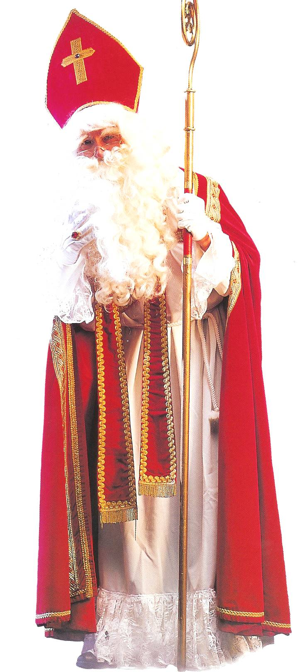
Chez nous, la première fête de l’hiver est la Saint-Nicolas. Dans la nuit du 6 décembre, saint Nicolas arrive sur son âne et dépose des cadeaux pour tous les enfants sages.

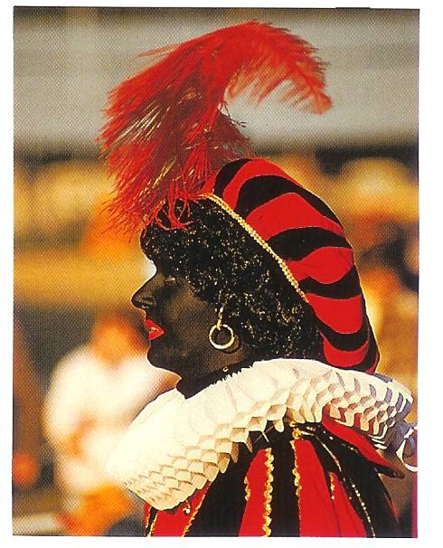

Le Père Fouettard l’accompagne
et fait peur aux enfants méchants.

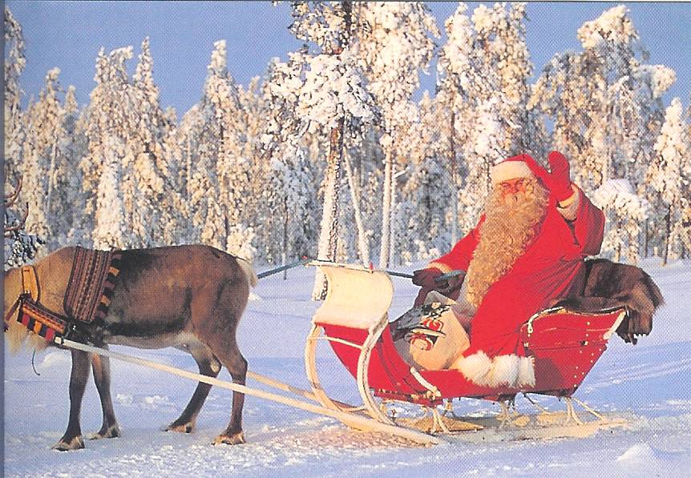
Le 24 décembre, c’est au tour du Père Noël de distribuer des jouets aux enfants. Il vient des pays froids et voyage dans un traîneau tiré par des rennes. Des petits lutins l’aident à fabriquer tous ses jouets.

Père Noël et saint Nicolas
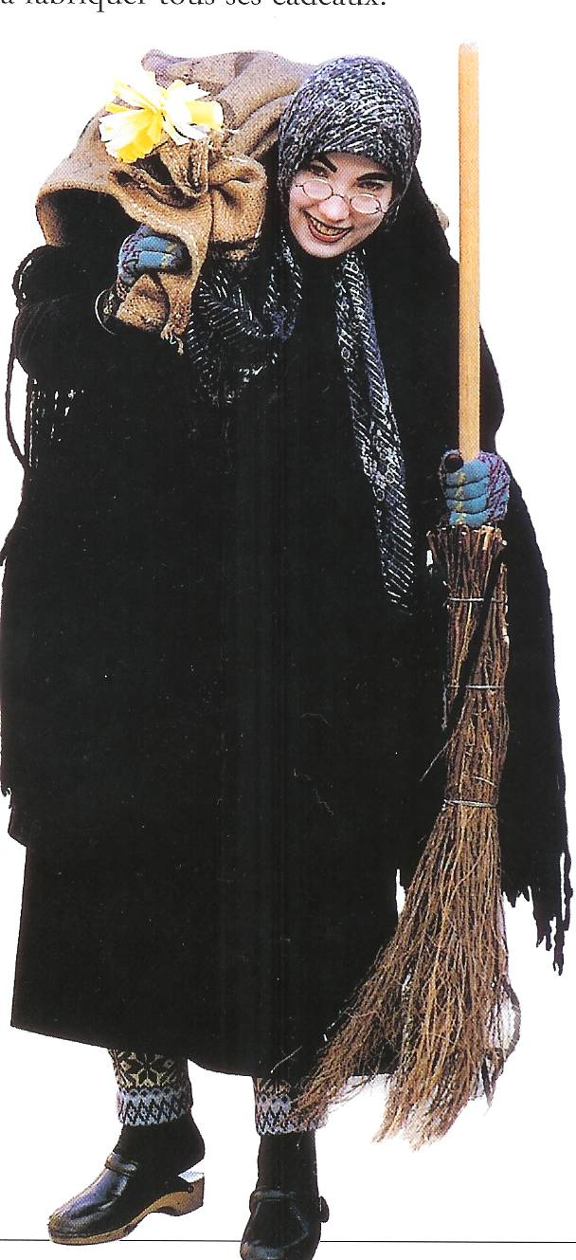
ne sont pas les seuls à gâter
les enfants. En Russie, c’est
le Père Gel et la Princesse des
Neiges qui apportent des
cadeaux. Les enfants italiens, eux,
attendent la Befana, une gentille
sorcière qui voyage sur un balai.

Le 6 janvier, c’est la fête des rois ! Des rois
mages, bien sûr ! En Espagne, ils apportent
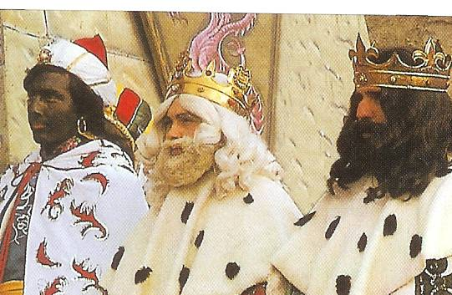
des cadeaux aux enfants sages. En leur
honneur, nous mangeons la galette des rois,
un gâteau dans lequel le boulanger cache
une petite fève. Celui qui trouve la fève devient
le roi de la journée.

Pourquoi mange-t-on des spéculoos
à la Saint-Nicolas ?

Il y a très longtemps, le 6 décembre, les enfants
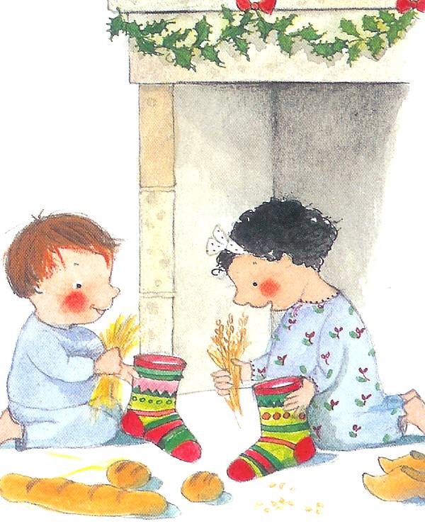
plaçaient leurs chaussettes devant la cheminée
et les remplissaient de foin, d’avoine et de
pain pour l’âne de saint Nicolas.
En remerciement, saint Nicolas et Père Fouettard
remplissaient les sabots des enfants avec
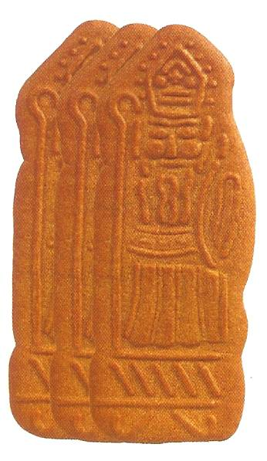
un spéculoos en forme de saint Nicolas.
Depuis lors, on mange du spéculoos
à la Saint-Nicolas.

________________________

Savoir lire : Les fêtes des enfants.

- Comment s’appelle la première fête de l’hiver ? ___________________

- Quand a-t-elle lieu ? _______________________________

- Quelle fête a lieu le 6 janvier ? ________________________________

- Que mange-t-on en l’honneur des rois mages ?
■ des spéculoos
■ une galette des rois
■ du pain d’épice

- Que cache le boulanger dans la galette des rois ? ________________

- Quels sont les personnages qui gâtent les enfants en Russie ?
_________________________ et ______________________

- Dans quel pays la Befana apporte-t-elle des cadeaux aux enfants ?
■ En Italie
■ En Russie
■ En Espagne

- Qui est la Befana ?
■ la Princesse des Neiges
■ une gentille sorcière
■ le Père Gel

- Comment s’appelle le compagnon de saint Nicolas ? ______________

10. Qui distribue des jouets aux enfants le 24 décembre ?
_______________________

